Меры безопасности в лесу
Собираясь в лес обязательно предупредите своих близких о месте, в которое вы уезжаете или уходите, и сообщите дату или время возвращения.
Не забудьте взять с собой спички, нож, компас, запас воды и пищи.
Перед тем как зайти в лес, определите стороны света.
Старайтесь в лес идти группой. Во время сбора грибов и ягод подавайте условные знаки (крик, свисток).
Чтобы не заблудиться в незнакомом лесу, передвигайтесь по карте (схеме), компасу, хорошо видимым ориентирам или просекам.
Оставляйте зарубки на деревьях, которые помогут найти дорогу обратно.
Как действовать, если вы заблудились в лесу
Если все же вы заблудились и у вас нет ни карты, ни компаса, влезьте на самое высокое дерево и оглядите окрестности, после чего выбирайтесь к шоссе, железной дороге, реке - они выведут к населенному пункту.
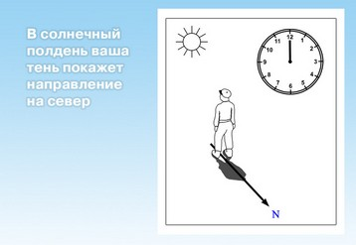
Если у вас нет компаса, сначала надо определить стороны света. В солнечный полдень ваша тень покажет направление на север. Если вы стоите лицом на север, то направо от вас направление на восток, налево - на запад.
Часы заменят вам компас, если часовую стрелку направить на солнце, а угол между часовой стрелкой и цифрой один (в летнее время) или цифрой двенадцать (в зимнее время) разделить биссектрисой пополам. Направление биссектрисы укажет направление линии Север - Юг. Юг будет находиться там, где Солнце.
Вам, возможно, помогут звуки машин на шоссе или поездов на железной дороге. Эти звуки нарастают по мере приближения машины или поезда и затем слабеют. Полезно запомнить, что звуки от механизмов, работающих на ферме или каком-либо другом предприятии, как правило, ровные.
Однако имейте в виду, что в лесу определить направление распространения звука довольно сложно, так как звук там неоднократно отражается. Вот почему в лесу крики «Ау!» мало помогают. Гораздо проще определить направление распространения звука в поле.
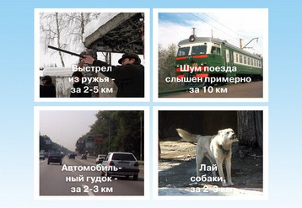
Можно оценить примерное расстояние до источника звука, зная, что:
- шум поезда слышен примерно за 10 км,
- паровозный или пароходный гудок, сирена - за 7-10 км,
- выстрел из ружья - за 2-5 км,
- автомобильный гудок - за 2-3 км,
- лай собаки, ржание лошади - за 2-3 км,
- шум грузовой машины - за 0,5-1,5 км,
- крик человека - за 1-1,5 км.
Эти расстояния значительно сокращаются, если местность всхолмленная и небо ясное.
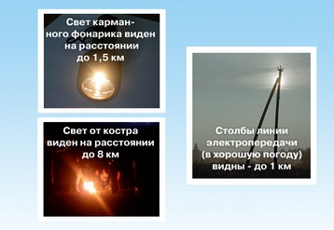
Помогут вам определить расстояние и источники света. Так, ночью свет от костра виден на расстоянии до 8 км, свет карманного фонарика - до 1,5 км.
Отдельные строения видны в хорошую погоду на расстоянии 5-7 км, столбы линии электропередачи - до 1 км, человек - на расстоянии до 0,5-0,7 км.
В темное время суток, при отсутствии компаса, ориентируйтесь по Полярной звезде, которая указывает направление на север.
Найти Полярную звезду можно, мысленно проведя линию через две крайние звезды Большой Медведицы и, отмерив пятикратное расстояние между этими звездами. В конце линии находится Полярная звезда.
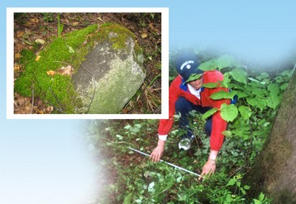
Надежнее определять стороны горизонта по следующим приметам. Лишайники и мхи более развиты на северной стороне стволов деревьев, пней, камней, зданий. Кора деревьев темнее и грубее с северной стороны ствола. Это хорошо видно на березе, сосне, лиственнице, осине. Стволы сосен покрываются вторичной, более грубой корой раньше на северной стороне ствола. Там же она и выше поднимается по стволу. Особенно это заметно после дождя (кора набухает и чернеет). На смолистых деревьях в жаркую погоду большее выделение смолы происходит с южной стороны.
При определении сторон горизонта по всем этим приметам нужно себя проконтролировать по нескольким приметам, чтобы сделать правильный вывод.
Если тропы нет, постарайтесь вернуться по своим следам. Будьте внимательными, и вы сможете увидеть примятую вами при ходьбе траву (легче увидеть след на траве, если лежит роса или прошел дождь). При этом идите рядом со своими следами, а не по ним.
Если вы не можете найти свои следы, прекратите движение.
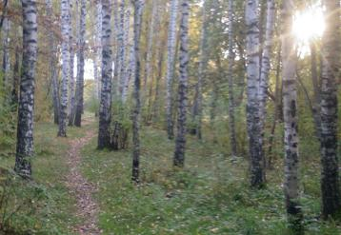
Если вы случайно встретите диких животных, дайте им возможность уйти, так как они нападают на человека, только если ранены, испуганы неожиданностью или защищают детенышей.
При явно агрессивном поведении используйте в качестве защиты огонь или шум: кричите, свистите, громко стучите палкой о дерево.
Никогда не поворачивайтесь к дикому животному спиной и не убегайте, а медленно отступайте, наблюдая за его поведением.
Для спасения залезьте на дерево или зайдите в воду реки (озера).

